Лабораторна робота 1
ОСНОВИ РОБОТИ В ПРОГРАМІ ELECTRONICS WORKBENCH
Мета: ознайомлення з інтерфейсом та основними можливостями програмного комплексу Electronics Workbench.
Вікно програми Electronics Workbench містить поле меню, панель контрольно-вимірювальних приладів і панелі бібліотек компонентів. В робочому полі програми розміщується схема, яку моделюють, з підключеними до неї піктограмами контрольно-вимірювальних приладів. При потребі кожний з приладів може бути розгорнутий для встановлення режимів його роботи і спостереження результатів. Панель контрольно-вимірювальних приладів розміщена в одному полі з бібліотеками компонентів.

Створення схем
В загальному випадку процес створення схеми починається з розміщення на робочому столі програми компонентів із бібліотек програми. Чотирнадцять розділів бібліотеки програми почергово можна викликати з допомогою меню Window або з допомогою піктограм, які розміщені в меню.
Необхідна для створення схеми піктограма компонента переноситься з каталога на робоче поле програми при натиснутій лівій кнопці миші, після чого кнопка відпускається. Після цього потрібно двічі клікнути по піктограмі компонента. У вікні, яке відкривається при цьому, встановлюються потрібні параметри (опір резистора, тип транзистора і т.д.) і вибір підтверджується натисненням кнопки Accept або клавіші Enter.
Після розміщення компонентів відбувається з’єднання їх виводів провідниками. При цьому потрібно враховувати, що до виводу компонента можна підключити тільки один провідник. Для виконання підключення курсор підводиться до виводу компонента і після появи чорного круга натискається ліва кнопка миші і провідник, який з’являється при цьому, протягується до виводу другого компонента до появи на ньому такого ж чорного круга, після чого кнопка миші відпускається, і з’єднання готове. При нобхідності підключення до цих виводів інших провідників в бібліотеці Passive вибирається точка (символ з’єднання) і переноситься на раніше встановлений провідник.
Прокладання з’єднувальних провідників відбувається автоматично, причому перешкоди (компоненти та інші провідники) огинаються по ортогональних напрямках (по горизонталі чи по вертикалі).
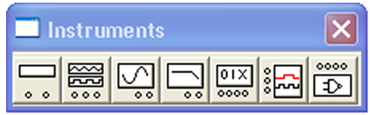
Рис. 1.1. Панель контрольно-вимірювальних приладів.
На панелі інструментів Instruments зліва направо знаходяться піктограми для роботи з контрольно-вимірювальними приладами: мультиметр, функціональний генератор, осцилограф, боде-плотер, генератор слова, логічний аналізатор, логічний конвертор.
Мультиметр (Multimeter)
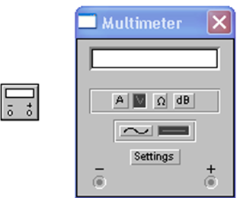
Рис. 1.2. Піктограма мультиметра і його передня панель.
А - вибір режиму вимірювання струму;
V - вибір режиму вимірювання напруги;
Ω - вибір режиму вимірювання опору;
dB - вибір режиму послаблення (затухання).
 | - вибір режиму вимірювання змінного чи постійного струму.
В режимі вимірювання змінного струму мультиметр вимірює ефективне (діюче) значення змінного струму.
1. Розрахунок опору ділянки електричного кола постійного струму
В даній лабораторній роботі необхідно розрахувати сумарний опір електричного кола, який складається із 8 резисторів. При розрахунку використовуються вирази для послідовного з’єднання резисторів:
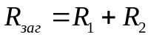 . (1.1)
Для паралельного з’єднань резисторів:
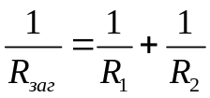. (1.2)
Результат розрахунку перевіряється в програмі Electronics Workbench підключенням до досліджуваної схеми мультиметра в режимі вимірювання опору.
2. Дослідження розгалуженого електричного кола
В даній лабораторній роботі розгалужене електричне коло постійного струму досліджується з використанням першого і другого законів Кірхгофа. Для розрахунку розгалуженого електричного кола істотне значення має число гілок та вузлів в колі.
Гілкою електричного кола називається участок, який складається тільки із послідовно з’єднаних елементів. Вздовж гілки протікає незмінний електричний струм, гілка з’єднує два вузли.
Вузлом електричного кола називається точка з’єднання декількох гілок, в яких відбувається розгалуження струму.
В програмі Electronics Workbench вузол має інший зміст – це будь-яка точка схеми, яка має потенціал, відмінний від нуля і від потенціалу інших вузлів. Так, одна гілка у відповідності з теорією не має вузлів, тоді як в Electronics Workbench на одній гілці можуть бути декілька вузлів.
При обході по з’єднаних в вузлах гілках можна отримати замкнутий контур.
Перший закон Кірхгофа застосовується до вузлів: алгебраїчна сума струмів у вузлі рівна 0:
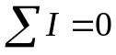. (1.3)
Алгебраїчною ця сума називається тому, що повинен бути врахований напрямок струму по відношенню до вузла. Всі струми, які входять у вузол, є одного знаку, а ті, що виходять – протилежного. Перший закон Кірхгофа може бути сформульований інакше: сума струмів, які втікають у вузол, дорівнює сумі струмів, які витікають з нього.
Другий закон Кірхгофа застосовується до замкнених контурів електричного кола: в любому замкненому контурі алгебраїчна сума напруг на елементах контура рівна сумі ЕРС в цьому контурі:
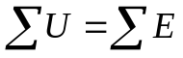. (1.4)
Сума повинна бути алгебраїчною, тому потрібно враховувати знаки напруг, які входять в суму та ЕРС. В замкненому контурі струм може протікати тільки в одному напрямку, тому потрібно вибрати напрямок протікання струму. Після цього виконується обхід контура у вибраному напрямку і спад напруги на елементі та ЕРС джерела вважаються додатніми, якщо струм через елемент чи ЕРС співпадає з напрямком обходу контура. В іншому випадку відповідні напруги та ЕРС сумуються з протилежним знаком.
На основі законів Кірхгофа складаються рівняння для невідомих струмів у гілках. Система отриманих рівнянь лінійна, її розв’язок дозволяє знайти невідомі струми в гілках кола. Результат розрахунків можна перевірити в програмі Electronics Workbench, підключивши амперметри в розрив відповідних гілок.
Хід роботи
Завдання 1. Визначення опору ділянки кола
1. Визначити вихідні дані для розрахунку: схема з’єднання, номінали резисторів.
2. Виконати розрахунок з використанням формул, правильно визначивши тип з’єднання (послідовний чи паралельний).
3. Зібрати схему в Electronics Workbench, задавши необхідні параметри резисторам R₁-R₈. Вікно властивостей резистора (рис. 1.3) появляється при подвійному кліканні лівою кнопкою миші на вибраному резисторі або при виборі із контекстного меню:
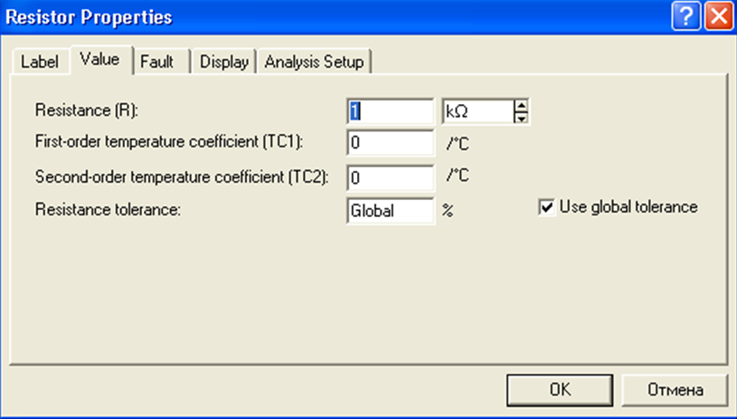
Рис. 1.3. Вікно властивостей резистора.
В цьому вікні п’ять вкладок: Label (Напис), Value (значення), Fault (Несправність), Display (Відображення), Analysis Setup (Настройка моделювання). В даному завданні потрібно використати лише дві вкладки:
- Label – тут вводяться позначення резисторів R₁, R₂, ..., R₈;
- Value – встановлюється величина опору резистора.
4. Добавити на схему мультиметр, перевести його в режим вимірювання опору, переконатися, що мультиметр встановлено в режим постійного струму, виконати вимірювання загального опору схеми резисторів.
5. Результати розрахунків та вимірів занести в таблицю:
Результати розрахунку опору кола | Результати вимірювання опору кола
Завдання 2. Дослідження розгалуженого електричного кола
З допомогою мультиметра визначити струми, які протікають через резистори R₁-R₆ та спад напруги на них.
1. Визначити вихідні дані для розрахунку: схему з’єднання, номінали резисторів та ЕРС джерел напруги.
2. Зібрати схему кола в Electronics Workbench. Виміряти шукані струми з допомогою включення мультиметра в кожну гілку досліджуваного кола.
3. З допомогою мультиметра виміряти спад напруги на кожному з опорів.
4. Результати вимірів занести в таблицю:
I₁ | I₂ | I₃ | I₄ | I₅ | I₆ | U₁ | U₂ | U₃ | U₄ | U₅ | U₆
Завдання 3. Спостереження і дослідження часових і амплітудних характеристик сигналів змінного струму
1) Зібрати схему згідно з рис. 1.4.
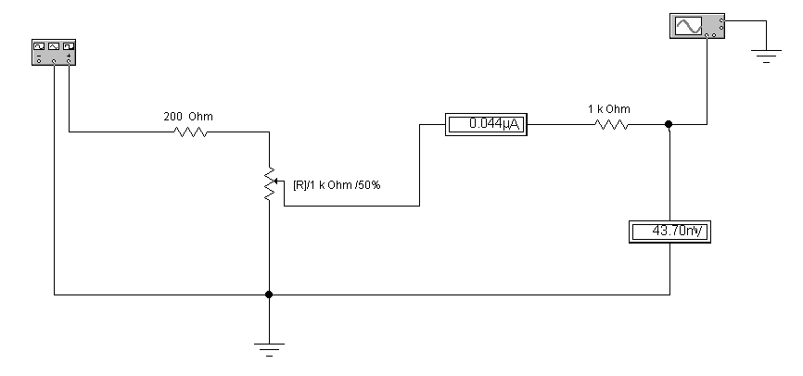
Рис. 1.4. Схема для дослідження характеристик сигналів різної форми.
Резистори і потенціометр розміщені на панелі інструментів Basic. Функціональный генератор та осцилограф – на панелі інструментів Instruments.
- Встановити на функціональному генераторі: вид сигналу синусоїдальний, частота 100 Гц, амплітуда 10 В, коефіцієнт заповнення 50 %, зміщення 0.
- Двічі клікнувши по піктограмі осцилографа, отримати стійку картину сигналу на екрані осцилографа. Для цього потрібно клікнути по кнопці осцилографа Expand. В цьому вікні потрібно підрахувати кількість поділок по вертикалі і по горизонталі.
- Визначити амплітуду сигналу. Для цього потрібно підрахувати кількість поділок, які займає сигнал по вертикалі, і помножити його на ціну поділки.
- Після цього потрібно підрахувати кількість поділок по горизонталі між двома максимумами або мінімумами і визначити період сигналу Т.
- Проаналізувати отримані з допомогою осцилографа параметри сигналу. Виміряти з допомогою вимірювальних курсорів осцилографа період сигналу та його амплітуду.
Т = … с. ; А = … В.
2) Встановити на функціональному генераторі: вид сигналу трикутній, частота 1 кГц, амплітуда 30 В, коефіцієнт заповнення 50 %, зміщення 0.
Проаналізувати отримані з допомогою осцилографа параметри сигналу. Виміряти з допомогою осцилографа період сигналу, його амплітуду.
Т = … с.; А = … В.
3) Встановити на функціональному генераторі: вид сигналу прямокутній, частота 500 Гц, амплітуда 2 кВ, коефіцієнт заповнення 50 %, зміщення 0.
Проаналізувати отримані з допомогою осцилографа параметри сигналу. Виміряти з допомогою осцилографа період сигналу, його амплітуду.
Т = … с. ; А = … В.
ІНДИВІДУАЛЬНІ ЗАВДАННЯ
Завдання 1. Визначити опір ділянки кола. Принципові схеми для розрахунку опору ділянки кола приведені в табл. 1.1, варіанти завдань і номінали резисторів - в табл. 1.2.
Отриманий скріншот вимірювань представити в звіті.
Табл. 1.1.
№ | Схема
1 | 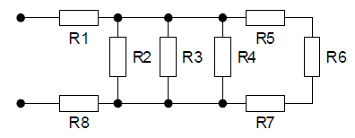
2 | 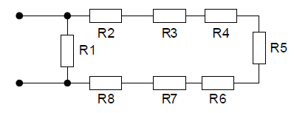
3 | 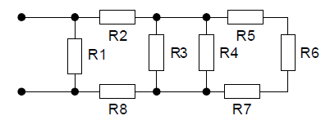
4 | 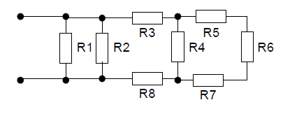
5 | 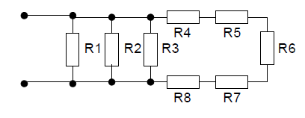
6 | 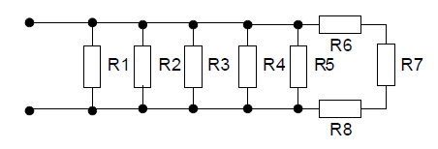
7 | 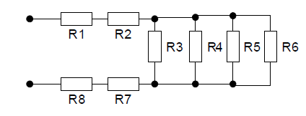
8 | 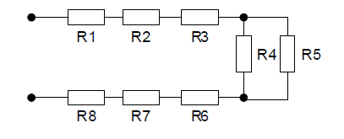

Табл. 1.2.
Варіант | Схема | Номінали резисторів, Ом
Варіант | Схема | R₁ | R₂ | R₃ | R₄ | R₅ | R₆ | R₇ | R₈
1 | 1 | 5 | 5 | 10 | 15 | 25 | 10 | 10 | 7
2 | 2 | 50 | 7 | 5 | 5 | 1000 | 500 | 10 | 10
3 | 3 | 1000 | 1000 | 7 | 7 | 100 | 10 | 5 | 5
4 | 4 | 7 | 70 | 170 | 15 | 5 | 5 | 5 | 8
5 | 5 | 1500 | 1000 | 20 | 250 | 20 | 50 | 75 | 1000
6 | 6 | 75 | 75 | 75 | 150 | 5 | 10 | 5 | 8
7 | 7 | 600 | 750 | 150 | 10 | 5 | 5 | 8 | 8
8 | 8 | 200 | 200 | 400 | 5 | 1500 | 10 | 1500 | 100
9 | 1 | 10 | 8 | 75 | 75 | 10 | 8 | 50 | 10
10 | 2 | 200 | 200 | 400 | 5 | 1500 | 10 | 1500 | 100
11 | 3 | 1500 | 1000 | 20 | 250 | 20 | 50 | 75 | 1000
12 | 4 | 20 | 30 | 5 | 7 | 8 | 50 | 50 | 100
13 | 5 | 5 | 5 | 10 | 15 | 25 | 10 | 10 | 7
14 | 6 | 50 | 7 | 5 | 5 | 1000 | 500 | 10 | 10
15 | 7 | 1000 | 1000 | 7 | 7 | 100 | 10 | 5 | 5
16 | 8 | 20 | 20 | 120 | 100 | 50 | 75 | 75 | 75
17 | 1 | 100 | 1000 | 300 | 30 | 30 | 5 | 15 | 8
18 | 2 | 10 | 7 | 7 | 5 | 15 | 100 | 10 | 10
19 | 3 | 50 | 7 | 5 | 5 | 1000 | 500 | 10 | 10
20 | 4 | 10 | 8 | 75 | 75 | 10 | 8 | 50 | 10
21 | 5 | 600 | 750 | 150 | 10 | 5 | 5 | 8 | 8
22 | 6 | 300 | 30 | 30 | 100 | 100 | 120 | 10 | 120
23 | 7 | 10 | 30 | 30 | 120 | 150 | 7 | 5 | 5
24 | 8 | 5 | 10 | 10 | 70 | 50 | 10 | 5 | 7
25 | 1 | 300 | 30 | 30 | 100 | 100 | 120 | 10 | 120
26 | 2 | 150 | 10 | 10 | 15 | 150 | 500 | 50 | 10
27 | 3 | 500 | 100 | 200 | 250 | 50 | 50 | 75 | 100
28 | 4 | 100 | 50 | 15 | 10 | 5 | 5 | 100 | 20
29 | 5 | 5 | 7 | 7 | 10 | 10 | 50 | 15 | 10
30 | 6 | 2000 | 500 | 300 | 1500 | 250 | 1500 | 500 | 300
Завдання 2. Визначити струми, які протікають через опори R₁-R₆ та спад напруги на них. Принципові схеми для проектування приведені в табл. 1.3, варіанти завдань і номінальні значення резисторів та ЕРС джерел в табл. 1.4.
Отриманий скріншот вимірювань представити в звіті.
Табл. 1.3.
№ | Схема
1 | 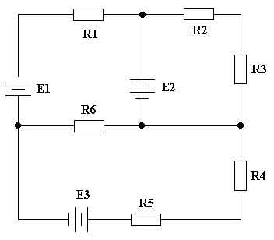
2 | 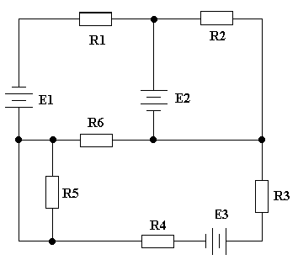
3 | 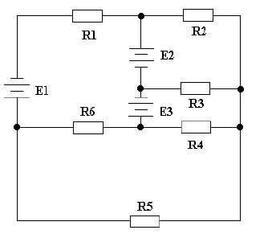
4 | 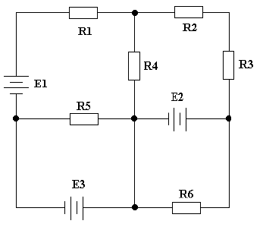
5 | 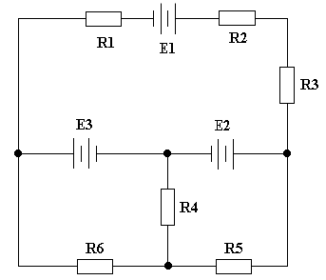
6 | 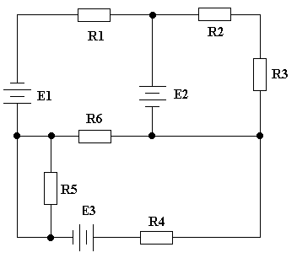
7 | 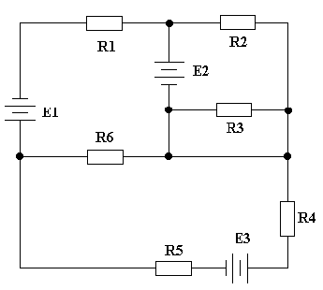
8 | 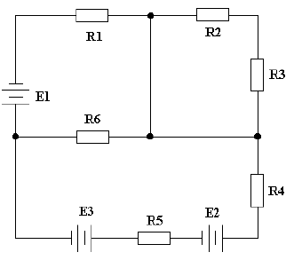
9 | 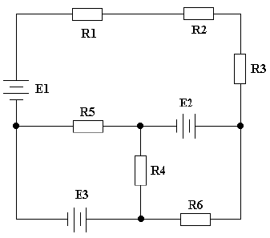
10 | 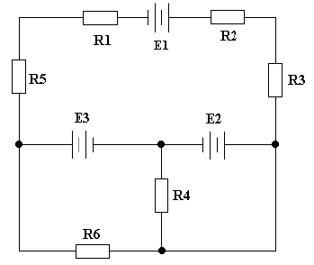
Табл. 1.4.
Варіант | Схема | Номінали резисторів, Ом |  |  |  |  |  | ЕРС джерел, В
Варіант | Схема | R₁ | R₂ | R₃ | R₄ | R₅ | R₆ | E₁ | E₂ | E₃
1 | 1 | 6 | 5 | 10 | 15 | 25 | 10 | 15 | 10 | 7
2 | 2 | 5 | 7 | 5 | 5 | 10 | 3 | 5 | 10 | 10
3 | 3 | 10 | 2 | 3 | 5 | 10 | 10 | 12 | 5 | 5
4 | 4 | 10 | 7 | 5 | 15 | 3 | 5 | 8 | 5 | 8
5 | 5 | 15 | 8 | 2 | 5 | 3 | 7 | 10 | 12 | 10
6 | 6 | 7 | 7 | 5 | 15 | 5 | 10 | 5 | 5 | 8
7 | 7 | 6 | 3 | 5 | 10 | 2 | 3 | 12 | 8 | 8
8 | 8 | 10 | 5 | 7 | 5 | 15 | 10 | 8 | 15 | 10
9 | 9 | 10 | 8 | 5 | 7 | 10 | 8 | 15 | 5 | 10
10 | 10 | 3 | 10 | 4 | 5 | 5 | 6 | 10 | 10 | 10
11 | 1 | 6 | 3 | 2 | 10 | 5 | 5 | 5 | 7 | 10
12 | 2 | 8 | 3 | 5 | 7 | 8 | 5 | 10 | 5 | 10
13 | 3 | 5 | 5 | 10 | 6 | 4 | 10 | 12 | 12 | 7
14 | 4 | 5 | 7 | 8 | 5 | 10 | 5 | 15 | 8 | 10
15 | 5 | 10 | 10 | 7 | 7 | 3 | 5 | 9 | 13 | 5
16 | 6 | 5 | 6 | 3 | 10 | 5 | 7 | 10 | 9 | 7
17 | 7 | 6 | 9 | 2 | 3 | 3 | 5 | 5 | 15 | 8
18 | 8 | 10 | 7 | 7 | 5 | 15 | 10 | 12 | 10 | 10
19 | 9 | 5 | 7 | 5 | 5 | 10 | 4 | 15 | 7 | 10
20 | 10 | 10 | 8 | 7 | 7 | 10 | 8 | 20 | 9 | 10
21 | 1 | 6 | 7 | 15 | 10 | 5 | 3 | 14 | 8 | 8
22 | 2 | 3 | 8 | 3 | 10 | 6 | 5 | 12 | 10 | 12
23 | 3 | 10 | 3 | 3 | 12 | 15 | 4 | 9 | 5 | 5
24 | 4 | 8 | 4 | 10 | 7 | 5 | 10 | 13 | 5 | 7
25 | 5 | 3 | 9 | 5 | 10 | 7 | 12 | 15 | 10 | 12
26 | 6 | 15 | 4 | 7 | 15 | 15 | 7 | 20 | 5 | 10
27 | 7 | 5 | 10 | 2 | 8 | 5 | 5 | 5 | 7 | 10
28 | 8 | 10 | 5 | 3 | 7 | 6 | 9 | 12 | 10 | 20
29 | 9 | 5 | 7 | 3 | 10 | 8 | 5 | 15 | 15 | 10
30 | 10 | 2 | 5 | 9 | 15 | 10 | 15 | 13 | 5 | 8
Завдання 3. Отримати осцилограми для трьох видів сигналу: синусоїдального, прямокутного, трикутного. З осцилограм визначити період сигналу. Отримані скріншоти вимірювань представити в звіті.
А – амплітуда, ν – частота сигналу; КЗ – коефіцієнт заповнення.
в-т | синусоїдальний |  |  | прямокутний |  |  | трикутний
в-т | А, В | ν, Гц | КЗ, % | А, В | ν, Гц | КЗ, % | А, В | ν, Гц | КЗ, %
1 | 12⋅10³ | 100 | 50 | 8 | 25⋅10³ | 15 | 4⋅10⁻³ | 8⋅10⁶ | 65
2 | 5⋅10⁻³ | 3⋅10³ | 50 | 3⋅10³ | 200⋅10⁶ | 75 | 18 | 35 | 20
3 | 45 | 30 | 50 | 16⋅10⁻³ | 15⋅10³ | 20 | 76⋅10³ | 28 | 35
4 | 5⋅10³ | 45 | 50 | 94 | 35 | 65 | 92⋅10⁻³ | 25⋅10³ | 15
5 | 46⋅10⁻³ | 28⋅10³ | 50 | 48⋅10³ | 75 | 25 | 3 | 60 | 85
6 | 37 | 5 | 50 | 25⋅10⁻³ | 25⋅10³ | 90 | 14⋅10³ | 70 | 25
7 | 11⋅10³ | 95 | 50 | 3 | 8 | 60 | 65⋅10⁻³ | 30⋅10³ | 40
8 | 3⋅10⁻³ | 12 | 50 | 11⋅10³ | 29 | 40 | 55 | 145⋅10³ | 60
9 | 48 | 19 | 50 | 15⋅10⁻³ | 43⋅10³ | 30 | 11⋅10³ | 78 | 70
10 | 29⋅10³ | 20⋅10³ | 50 | 78 | 40 | 75 | 9⋅10⁻³ | 5 | 35
11 | 34⋅10⁻³ | 90⋅10³ | 50 | 65⋅10³ | 5 | 10 | 77 | 19 | 90
12 | 95 | 78 | 50 | 12⋅10⁻³ | 12⋅10³ | 90 | 44⋅10³ | 8 | 20
13 | 80⋅10³ | 11 | 50 | 45 | 93 | 20 | 36⋅10⁻³ | 14⋅10³ | 75
14 | 15⋅10⁻³ | 45⋅10³ | 50 | 15⋅10³ | 50 | 80 | 18 | 60 | 25
15 | 20 | 7 | 50 | 33⋅10⁻³ | 12⋅10³ | 15 | 3⋅10³ | 18 | 20
16 | 25⋅10³ | 23 | 50 | 11 | 19 | 70 | 19⋅10⁻³ | 5⋅10³ | 80
17 | 30⋅10⁻³ | 44⋅10³ | 50 | 49⋅10³ | 34 | 20 | 93 | 17 | 25
18 | 35 | 32 | 50 | 63⋅10⁻³ | 18⋅10³ | 65 | 76⋅10³ | 76 | 75
19 | 40⋅10³ | 3 | 50 | 51 | 47 | 10 | 16⋅10⁻³ | 54⋅10³ | 15
20 | 45⋅10⁻³ | 98⋅10³ | 50 | 64⋅10³ | 46 | 40 | 48 | 15 | 65
21 | 50 | 28 | 50 | 9⋅10⁻³ | 19⋅10³ | 85 | 73⋅10³ | 7 | 25
22 | 55⋅10³ | 11 | 50 | 14 | 46 | 25 | 64⋅10⁻³ | 94⋅10³ | 50
23 | 60⋅10⁻³ | 37⋅10³ | 50 | 78⋅10³ | 45 | 50 | 95 | 8 | 10
24 | 65 | 6 | 50 | 36⋅10⁻³ | 19⋅10³ | 90 | 12⋅10³ | 47 | 25
25 | 70⋅10³ | 45 | 50 | 13 | 85 | 25 | 55⋅10⁻³ | 3⋅10³ | 30
Контрольні питання
1. Які величини можуть бути виміряні мультиметром?
2. Як виконати поворот елемента у програмі Electronics Workbench?
3. Скільки з’єднань можна підвести до одного з’єднувального вузла (конектора) у програмі Electronics Workbench?
4. Яким чином змінюється номінальне значення опору резистора, які ще параметри резистора можна задати.
5. При вимірюванні опору мультиметром в колі створюється деякий струм. Чи впливає величина цього струму на результат вимірів?
6. Якими способами можна з’єднати два джерела струму, пояснити, як визначається результуюча ЕРС для кожного способу з’єднання.
7. Чи можна виміряти внутрішній опір джерела струму, як це зробити?
8. Як виміряти потенціал довільної точки в розгалуженому електричному колі, яке містить декілька джерел струму.

